|  |
| --- |
| MAESTRA EN ADMINISTRACIÓN Y POLITICAS PÚBLICAS. |
| Planeación Estratégica. |
| ACTIVIDAD 6:------------ |

28 de abril del 2016

**Misión:** nuestra misión es cuidar, proteger, garantizar y salvaguardar la paz, el bien físico y material de todos y cada uno de los ciudadanos asi como de los visitantes al municipio de palenque, Chiapas.

**Visión:** ser la mejor área estructurada, tanto de forma física, profesional y con equipamientos y asi poder brindar una mejor seguridad por medio de cámaras, patrullas, moto patrullas.

**Valores:**

|  |  |
| --- | --- |
| **Valor Definición Operativa** | |
| **Responsabilidad** | Proteger el bienestar de la ciudadanía. |
| **Compromiso** | Mantenerse en constante capacitación laboral y personal. |
| **Honestidad** | Ejercer con honradez la seguridad sin ánimo de lucro |
| **Respeto** | Comunicarse con educación con los ciudadanos y sus compañeros. |

**Política:**

|  |  |
| --- | --- |
| **Principio política** | |
| **Enfoque del policía** | Se enfocan en identificar las necesidades de la ciudadanía para asi brindar mejor seguridad y confianza en el municipio, incrementando asi mayor confianza del ciudadano al policía y viceversa. |
| **Personal comprometido** | Muestran una actitud positiva, servicial y responsable, se adaptan a los cambios de manera eficaz, mediante un enfoque ético con apego a la ley. |
| **Creatividad e innovación** | Son características de los policías de seguridad pública, quienes en su labor diaria transforman una inconformidad del ciudadano un problema social en una solución con apego a la ley. |
| **Compromiso social** | Los policías están comprometidos con la prevención del delito, conservación de la paz, mejoramiento del orden y cuidado del bien material de los ciudadanos. |
| **Resultados generales** | Los resultados se observan a través de la disminución de los robos del bien mueble e inmueble y con la prevención del delito, para que menos jóvenes lleguen al consumo de alcohol o alguna substancia adictiva. |

**Objetivos:**

|  |
| --- |
| **Objetivos** |
| Generar seguridad, valor y confianza en los ciudadanos. |
| Disminuir la delincuencia, por medio de las patrullas, motos y cámaras de vigilancia. |
| Mantenerse en aprendizaje, personal, académico y laboral como policía y ciudadano. |

**Estrategias:**

|  |  |
| --- | --- |
| **Objetivos Estrategias.** | |
| **Generar seguridad, valor y confianza en los ciudadanos.** | -Trato con respeto policía-ciudadano.  -Disminución del robo, prevención del delito, disminución del consumo de substancias adictivas.  -Brindan platicas positivas, morales educativas, motivadoras a jóvenes para hacer conciencia del delito y sus consecuencias. |
| **Disminuir la delincuencia, por medio de las patrullas, motos y cámaras de vigilancia.** | -Estar 100% alerta en su área de trabajo.  -Darle mantenimiento a las cámaras motos, patrullas y activos fijos.  -Incrementar la vigilancia en la ciudad. |
| **Mantenerse en aprendizaje, personal, académico y laboral como policía y ciudadano.** | -Aplicación del examen de control y confianza (se busca saber si la persona como candidata a policía es ética y moralmente estable para ejercer dicho cargo.  -curso de capacitación académica y laboral (leyes, detenciones, accidentes, trato al ciudadano y compañeros)  -Facilidades para mantener una condición física óptima.  -Mantener una capacitación constante en los policías.  -Ofrecer incentivos a los policías. |

**METAS:**

|  |  |  |
| --- | --- | --- |
| **Objetivos Estrategias Metas** | | |
| **Generar seguridad, valor y confianza en los ciudadanos.** | -Trato con respeto policía-ciudadano.  -Disminución del robo, prevención del delito, disminución del consumo de substancias adictivas.  -Brindan pláticas positivas, morales educativas, motivadoras a jóvenes para hacer conciencia del delito y sus consecuencias. | -Buena relación por ambas partes  -Municipio más seguro  -Menos delincuentes |
| **Disminuir la delincuencia, por medio de las patrullas, motos y cámaras de vigilancia.** | **-**Estar 100% alerta en su área de trabajo.  **-**Darle mantenimiento a las cámaras motos, patrullas y activos fijos.  **-**Incrementar la vigilancia en la ciudad. | **-**Lograr el máximo desempeño del policía.  **-**Tener equipo de trabajo eficiente  **-**Menos faltas a la ley. |
| **Mantenerse en aprendizaje, personal, académico y laboral como policía y ciudadano.** | **-**Aplicación del examen de control y confianza,.  **-**curso de capacitación académica y laboral (leyes, detenciones, accidentes, trato al ciudadano y compañeros)  **-**Facilidades para mantener una condición física óptima.  **-**Mantener una capacitación constante en los policías.  **-**Ofrecer incentivos a los policías. | -saber si el ciudadano es ética y moralmente estable para ejercer dicho cargo.  **-**Tener policías capacitados. |

**Tácticas iniciativas**

|  |  |  |  |
| --- | --- | --- | --- |
| **Objetivos Estrategias Metas**  **Tácticas**  **(iniciativas)**  **Programas / Proyectos** | | | |
| **Generar seguridad, valor y confianza en los ciudadanos.** | **-**Trato con respeto policía-ciudadano.  **-**Disminución del robo, prevención del delito, disminución del consumo de substancias adictivas.  **-**Brindar platicas  positivas, morales  Educativas, motivadoras a jóvenes. | **-**Buena relación por ambas partes  **-**Municipio más seguro  **-**Menos delincuentes | **-**Erradicar el deseo de lucro (fuera de sueldo) policía-ciudadano  **-** Aplicar mejor eficiencia en las vigilancias rutínales al municipio  **-**Identificar distribuidores de sustancias adictivas.  **-**hacer conciencia al ciudadano de las consecuencias que conlleva acabo un delito. |
| **Disminuir la delincuencia, por medio de las patrullas, motos y cámaras de vigilancia.** | **-**Estar 100% alerta en su área de trabajo.  **-**Mantener cámaras motos, patrullas y activos fijos en funcionamiento.  **­-**Incrementar la vigilancia en la ciudad. | **-**Lograr el máximo desempeño del policía.  **-**Tener equipo de trabajo eficiente  Menos faltas a la ley. | **-** Incentivar a los policías a ejercer de manera óptima e eficaz su trabajo.  **-**Darle mantenimiento constante a inmobiliarios y equipo**.**  **-**Implementar un recorrido 24/7 en diferentes zonas del municipio contando con el máximo desempeño de los policías |
| **Mantenerse en aprendizaje, personal, académico y laboral como policía y ciudadano.** | **-**Aplicación del examen de control y confianza.  **-**curso de capacitación académica y laboral (leyes, detenciones, accidentes, trato al ciudadano y compañeros)  **-**Facilidades para mantener una condición física óptima.  **-**Mantener una capacitación constante en los policías.  **-**Ofrecer incentivos a los policías. | **-**saber si el ciudadano es ética y moralmente estable para ejercer dicho cargo.  **-**Tener policías 100% capacitados. | **-**Es indispensable la aplicación del examen de control y confianza, asi se define si un ciudadano es apto para ejercer un cargo de policía.  **-**Los cursos de capacitación orientan al policía a reaccionar adecuadamente ante alguna situación que altere el orden público.  **-**Los policías contaran con un entrenador y un gimnasio para mantener una condición física óptima. |

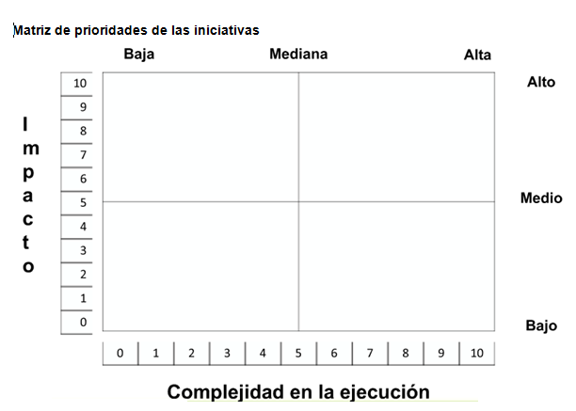

**TI 3**

**TI 2**

**TI 1**